**opencv 利用傅里叶变换获取低频和高频部分图像-07**

**1. 效果**

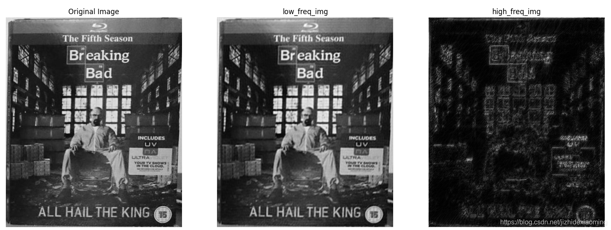

**2. 代码**

**# -*- coding: utf-8 -*-**

**import cv2**

**import cv2 as cv**

**import numpy as np**

**from matplotlib import pyplot as plt**

**def filter_high_f(fshift, radius_ratio):**

**"""**

**过滤掉除了中心区域外的高频信息**

**"""**

**# 1, 生成圆形过滤器, 圆内值1, 其他部分为0的过滤器, 过滤**

**template = np.zeros(fshift.shape, np.uint8)**

**crow, ccol = int(fshift.shape[0] / 2), int(fshift.shape[1] / 2) # 圆心**

**radius = int(radius_ratio * img.shape[0] / 2)**

**if len(img.shape) == 3:**

**cv2.circle(template, (crow, ccol), radius, (1, 1, 1), -1)**

**else:**

**cv2.circle(template, (crow, ccol), radius, 1, -1)**

**# 2, 过滤掉除了中心区域外的高频信息**

**return template * fshift**

**def filter_low_f(fshift, radius_ratio):**

**"""**

**去除中心区域低频信息**

**"""**

**# 1 生成圆形过滤器, 圆内值0, 其他部分为1的过滤器, 过滤**

**filter_img = np.ones(fshift.shape, np.uint8)**

**crow, col = int(fshift.shape[0] / 2), int(fshift.shape[1] / 2)**

**radius = int(radius_ratio * img.shape[0] / 2)**

**if len(img.shape) == 3:**

**cv2.circle(filter_img, (crow, col), radius, (0, 0, 0), -1)**

**else:**

**cv2.circle(filter_img, (crow, col), radius, 0, -1)**

**# 2 过滤中心低频部分的信息**

**return filter_img * fshift**

**def ifft(fshift):**

**"""**

**傅里叶逆变换**

**"""**

**ishift = np.fft.ifftshift(fshift) # 把低频部分sift回左上角**

**iimg = np.fft.ifftn(ishift) # 出来的是复数，无法显示**

**iimg = np.abs(iimg) # 返回复数的模**

**return iimg**

**def get_low_high_f(img, radius_ratio):**

**"""**

**获取低频和高频部分图像**

**"""**

**# 傅里叶变换**

**# np.fft.fftn**

**f = np.fft.fftn(img) # Compute the N-dimensional discrete Fourier Transform. 零频率分量位于频谱图像的左上角**

**fshift = np.fft.fftshift(f) # 零频率分量会被移到频域图像的中心位置，即低频**

**# 获取低频和高频部分**

**hight_parts_fshift = filter_low_f(fshift.copy(), radius_ratio=radius_ratio) # 过滤掉中心低频**

**low_parts_fshift = filter_high_f(fshift.copy(), radius_ratio=radius_ratio)**

**low_parts_img = ifft(low_parts_fshift) # 先sift回来，再反傅里叶变换**

**high_parts_img = ifft(hight_parts_fshift)**

**# 显示原始图像和高通滤波处理图像**

**img_new_low = (low_parts_img - np.amin(low_parts_img)) / (np.amax(low_parts_img) - np.amin(low_parts_img) + 0.00001)**

**img_new_high = (high_parts_img - np.amin(high_parts_img) + 0.00001) / (np.amax(high_parts_img) - np.amin(high_parts_img) + 0.00001)**

**# uint8**

**img_new_low = np.array(img_new_low*255, np.uint8)**

**img_new_high = np.array(img_new_high * 255, np.uint8)**

**return img_new_low, img_new_high**

**if __name__ == '__main__':**

**radius_ratio = 0.5 # 圆形过滤器的半径：ratio * w/2**

**img = cv.imread('../images/bb.jpg', cv2.IMREAD_GRAYSCALE)**

**low_freq_part_img, high_freq_part_img = get_low_high_f(img, radius_ratio=radius_ratio) # multi channel or single**

**plt.subplot(131), plt.imshow(img, 'gray'), plt.title('Original Image')**

**plt.axis('off')**

**plt.subplot(132), plt.imshow(low_freq_part_img, 'gray'), plt.title('low_freq_img')**

**plt.axis('off')**

**plt.subplot(133), plt.imshow(high_freq_part_img, 'gray'), plt.title('high_freq_img')**

**plt.axis('off')**

**plt.show()**